CHUẨN HÓA DỮ LIỆU KHÁCH HÀNG – 1NF

Phần 1 — Phân tích lỗi

1. FavoriteGenres
FavoriteGenres: string vi phạm 1NF vì một khách hàng có thể thích nhiều thể loại phim, nên một ô có thể chứa nhiều giá trị, ví dụ:
Action, Comedy, Horror
Hệ quả: khó thống kê chính xác số khách yêu thích Action, đặc biệt khi dữ liệu có dạng Action , , Comedy.

2. ContactInfo
ContactInfo: string vi phạm yêu cầu dữ liệu nguyên tử vì đang gộp Số điện thoại và Email vào cùng một thuộc tính.
Hệ quả: hệ thống không thể xử lý riêng số điện thoại để gửi SMS và Email để gửi Email tự động.

Phần 2 — CUSTOMER
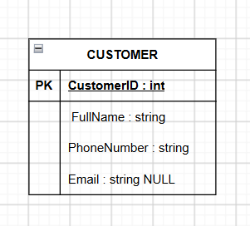
mô tả bằng lời phương án tách FavoriteGenres
Sửa thực thể CUSTOMER bằng cách loại bỏ ContactInfo và thay bằng hai thuộc tính PhoneNumber và Email. Trong đó Email cho phép NULL.
Đối với FavoriteGenres, loại bỏ thuộc tính này khỏi CUSTOMER, tạo thực thể GENRE và bảng trung gian CUSTOMER_GENRE gồm hai khóa ngoại CustomerID và GenreID. Cách này cho phép một khách hàng yêu thích nhiều thể loại phim và đảm bảo dữ liệu đạt 1NF.

